Pöttinger präsentiert den TOP VT 12540 C
Top Leistung für bestes Futter

Als Spezialist in der Grünlandbewirtschaftung setzt Pöttinger stets auf höchste Qualität und Effizienz, um das beste Futter zu gewährleisten. Der Landtechnikhersteller erweitert nun seine Palette der Vierkreiselschwader mit dem neuen TOP VT 12540 C, der durch sein kompaktes Design und seine große Wendigkeit überzeugt. Dank seines geringen Gewichts kann dieser Schwader auch sicher in Hanglagen eingesetzt werden, ohne Kompromisse bei der Leistung einzugehen.

Perfekte Schwadarbeit für sauberes Futter
Die gekröpften Zinken des TOP VT 12540 C heben das Erntegut leicht an, was eine saubere Recharbeit ermöglicht, ohne das Futter über den Boden zu ziehen. Je nach Wunsch sind Vier- oder Fünfrad-Fahrwerke erhältlich. Zusammen mit dem MULTITAST Rad ist eine perfekte Anpassung an jede Bodenwelle garantiert. Die Rechhöhe lässt sich manuell per Handkurbel einstellen. Dabei wird automatisch auch das MULTITAST Rad zum Kreiselfahrwerk mitverstellt.
Dank der kardanischen Kreiselaufhängung bietet der Schwader ausreichend Bewegungsspielraum für eine dreidimensionale Bodenanpassung. Die vorderen Kreiseleinheiten werden hydraulisch, die hinteren mechanisch entlastet. Das gewährleistet eine gleichmäßige Verteilung des Drucks.

Einsatzflexibilität und Anpassungsfähigkeit
Die Arbeitsbreite des TOP VT 12540 C kann hydraulisch nach Bedarf eingestellt werden. Keilstücke und Hindernisse wie Strommasten oder Bäume können einfach ausgeschwadet werden. Der mechanische Antrieb aller vier Kreiseleinheiten erfolgt über Gelenkwellen. Abhängig vom nachfolgenden Erntesystem können die hinteren Kreisel werkzeuglos in drei Positionen verstellt werden. So erreicht man Schwadbreiten von 1,20 bis 2,00 m.
Komfortable Bedienung und einfache Handhabung
Die Anhängung des Schwaders erfolgt über einen stabilen Rohrbügel. Der doppelschnittige Drehpunkt sorgt für eine hohe Lebensdauer und ermöglicht einen großen Lenkeinschlag. Der TOP VT 12540 C ist standardmäßig mit der Basicline Vorwahlschaltung ausgestattet. Die Aushebung und Klappung aller Kreiseleinheiten erfolgt dabei über ein doppelt-wirkendes Steuergerät. Integrierte Schrittfolgeventile sorgen dafür, dass sich die vorderen Kreisel immer zuerst heben und senken. Über das BASIC CONTROL Bedienterminal können die vorderen beiden Kreisel gemeinsam oder getrennt gehoben und gesenkt werden. Für die Arbeitsbreitenverstellung werden die beiden vorderen Kreisel gemeinsam per separatem Steuergerät bedient.

Im Straßentransport bleibt der Schwader unter 4,00 m, ohne dass die Zinkenarme abgenommen werden müssen, was die Handhabung erheblich erleichtert.

Kurze Erntefenster verlangen nach schlagkräftiger Landtechnik, und genau das bietet der TOP VT 12540 C von Pöttinger, der darüber hinaus sehr kompakt gebaut ist.

Bildvorschau:

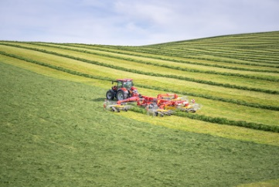 | 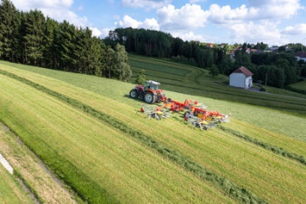
TOP VT 12540 C steht für höchste Schlagkraft und Wendigkeit | Saubere Schwadarbeit garantiert beim neuen TOP VT 12540 C
https://www.poettinger.at/de_at/newsroom/pressebild/135616 | https://www.poettinger.at/de_at/newsroom/pressebild/135615

Weitere druckoptimierte Bilder: www.poettinger.at/presse

